CONTROL ADAPTATIVO

Profesor: Fernando Matía

Curso de Doctorado 1998/1999

USO DE TÉCNICAS DE WORKFLOW PARA LA SIMULACIÓN DE SISTEMAS DISCRETOS, APLICACIÓN EN EL CONTROL DE UN SISTEMA POR GAIN SCHEDULING

http://indy3.dii.etsii.upm.es/jmarranz/doctorado/1998-9/ctrl_adap.zip

José María Arranz Santamaría
jmarranz@dii.etsii.upm.es

Julio de 1999

INDICE

I. INDICE 2
II. INTRODUCCIÓN AL WORKFLOW 3
III. IMPLEMENTACIÓN DE UN BUCLE DE REGULACIÓN DISCRETO EN FORMA DE DIAGRAMA DE FLUJO 4
IV. EL INTEGRADOR DE DIAGRAMAS DE FLUJO (IDF) 4
V. MODELADO DE UN SISTEMA CONTROLADO A TRAVÉS DE UN REGULADOR PROPORCIONAL OPTIMIZADO POR GAIN SCHEDULING 6
Objetivos 6
Descripción del Sistema a controlar 6
Finalidad del control 7
Discretización del sistema 7
Sistema de Control Adaptativo por Gain Scheduling 8
VI. CONCLUSIONES 10
VII. CÓDIGO FUENTE DE LOS BLOQUES MÁS IMPORTANTES 10

INTRODUCCIÓN AL WORKFLOW

La técnica del workflow o del “flujo de trabajo” consiste en modelar cualquier ciclo de trabajo, que habitualmente se realiza de una forma intuitiva, en una expresión formal como secuencia de operaciones que se ejecutan en un orden dado y según una serie de reglas o de decisiones.

La expresión gráfica más habitual de un modelo de workflow es a través de un diagrama de flujo (flow chart), formado por bloques de operaciones y flechas que los unen entre sí indicando el orden de las operaciones y el flujo de la información.

Prácticamente cualquier proceso secuencial, es decir que se realiza según un orden establecido, puede representarse en un diagrama de flujo, por lo que este modelo suele ser imprescindible ante la necesidad de representar con rigor formal cualquier algoritmo iterativo. Sus aplicaciones son muy variadas pues responden a una de las formas más básicas de modelar el conocimiento humano, tal y como ciclos de operaciones en el funcionamiento de la empresa, ciclos de operaciones industriales, algoritmos matemáticos, algoritmos de programación informática etc.

Llevado al extremo un programa informático puede representarse exaustivamente como un conjunto de algoritmos que pueden concurrir entre sí a través de hilos de ejecución y por tanto representables a través de diagramas de flujo, el hecho de que un microprocesador realice operaciones atómicas (indivisibles) en forma de secuencia, expresa en última instancia esta visión. Podemos decir que cualquier programa informático es en realidad la expresión de un conjunto de algoritmos cuyo comportamiento depende de la entrada de datos al mismo y sus resultados son mostrados al usuario a través de la salida de datos.

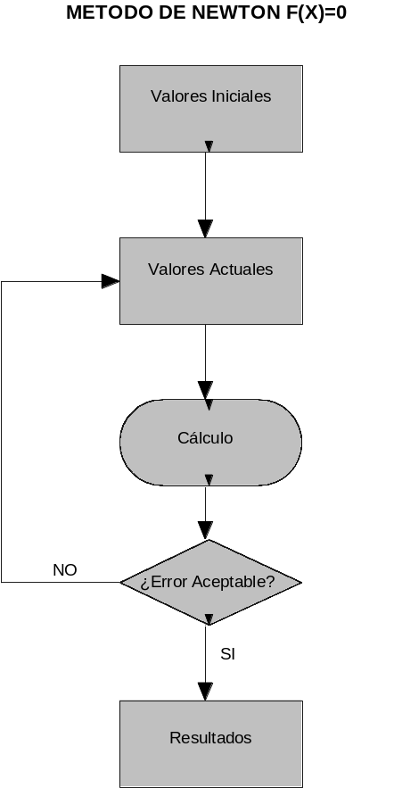

Ejemplo de algoritmo en forma de diagrama de flujo

En un diagrama de flujo se supone un flujo de información: la información que entra a un bloque es procesada y transformada en otro tipo de información que es la entrada de un siguiente bloque en la secuencia de operaciones. Puede entenderse que cada bloque funcional posee un estado interno, es decir una información interna que puede cambiar como resultado de realizar su operación asociada con la información que llega como entrada. También podemos suponer que todos los bloques pueden manejar algún tipo de información común y por tanto el estado de un bloque puede ser afectado por la ejecución de la operación de otro. El modelado a través de un programa informático estas características, es la función de un programa de workflow.

Un programa de workflow ayuda al diseñador de un ciclo de trabajo a representarlo gráficamente y generalmente también a programar su funcionalidad. Se parte de la idea de que es el diagrama de flujo la mejor representación visual del ciclo, sobre todo cuando el entendimiento de cómo es el algoritmo y el seguimiento de sus pasos de ejecución, son tan importantes como su salida de resultados.

IMPLEMENTACIÓN DE UN BUCLE DE REGULACIÓN DISCRETO EN FORMA DE DIAGRAMA DE FLUJO

Un sistema discreto es un sistema en donde los valores de las variables del mismo se calculan en instantes de tiempo separados por un intervalo o frecuencia de muestreo. En la aproximación discreta de un sistema continuo, la salida de un bloque de regulación en un instante de muestreo, se ve afectada por el valor de las entradas en ese instante y por los valores de salida y entrada en instantes anteriores. Como alguna de las entradas es autónoma en cada instante puede tener un valor diferente, dicho cambio de valores provoca un cambio en la salida de un bloque que a su vez se convierte en la entrada del siguiente según el bucle de regulación.

Podemos considerar entonces que un bucle de regulación discreto puede comportarse como un diagrama de flujo a nivel de la sucesión de cálculos y dependencias de unos bloques con otros en un instante determinado, a partir de la variable de referencia de regulación que es autónoma para dar lugar a la salida del sistema. El error de regulación se calculará como la diferencia entre el error entre el valor en un instante dado de la referencia y el valor de salida del sistema en el instante anterior:

e(k) = x(k) – y(k-1)

Siguiendo esta metodología, un programa de workflow puede ayudarnos a representar con sencillez el sistema y a implementar las operaciones de una forma sencilla calculando la salida en cada instante a partir de la secuencia de operaciones que sugieren las propias conexiones entre bloques. Un programa de este tipo, si es suficientemente potente puede darnos herramientas que nos permitan mayor flexibilidad que un programa específico de simulación.

EL INTEGRADOR DE DIAGRAMAS DE FLUJO (IDF)

Es posible identificar algunas ocasiones en las que es necesario o conveniente una presentación en forma de diagrama de flujo de un programa informático que implementa un proceso:

- Cuando el usuario tiene un profundo conocimiento acerca del proceso y necesita intervenir sobre él asumiendo el control de su ejecución. Por ejemplo, cambiando parámetros o modificando el camino de ejecución.

- Cuando el proceso es una representación abstracta de la realidad que no está definitivamente establecido, tal que, es necesario probar su validez, realizar una simulación, cambiar el propio algoritmo etc.

- Cuando un algoritmo debe ser representado por un diagrama de flujo para mostrarlo tal y como es, por ejemplo, con fines educativos, de forma que el usuario pueda seguir la evolución del mismo.

La solución habitual y más inmediata para satisfacer estas necesidades sería a través de programas a medida para cada requerimiento. Sin embargo, en los puntos 1 y 2 subyace la idea de la provisionalidad del proceso y en el 3, por su carácter de apoyo pedagógico, el coste es fundamental, es decir, puede no valer la pena o ser de un alto coste el desarrollo de programas a medida para resolver problemas concretos susceptibles de requerir modificaciones con facilidad.

La solución más apropiada sería una herramienta informática que permitiera:

- Representar con facilidad cualquier diagrama de flujo.

- Ejecutar el proceso representado por el diagrama automáticamente como un programa informático habitual mostrando el camino seguido por el flujo de la información.

- Poder intervenir en la ejecución del proceso: modificando el orden de ejecución de las actividades y modificando los valores intermedios a voluntad del usuario, es decir, poder cambiar el comportamiento normal del proceso.

- Un uso sencillo e intuitivo de la aplicación sobre todo en lo que corresponde a la ejecución del algoritmo.

- Un bajo coste de desarrollo (en tiempo, conocimientos y medios).

- Fácil reutilización de los componentes del diagrama en otros diagramas similares.

Con el objetivo de ajustarse en mayor medida a las necesidades anteriormente expuestas, se desarrolló el Integrador de Diagramas de Flujo (que desde ahora será nombrado como IDF) como proyecto fin de carrera del autor de este trabajo, finalizado en 1998. En el presente trabajo no se enseña como usar este entorno de diseño y ejecución de diagramas por razones de extensión, siendo preciso recurrir a la documentación del programa.

El Integrador de Diagramas de Flujo (IDF) permite un tratamiento completo del problema de implementar cualquier algoritmo secuencial, de forma que el usuario pueda tener un completo control de la ejecución del proceso a través de una representación interactiva a través de un diagrama de flujo.

El IDF, en comparación con otras herramientas de desarrollo de propósito general, ofrece un conjunto de herramientas que permiten una importante simplificación, reducción de tiempo y mínimo esfuerzo de desarrollo. Esto es posible a través de prestaciones como:

- Diseño gráfico del diagrama de flujo de una forma interactiva a través de un programa en Windows 95 o NT.

- Un modelo de clases de programación en C++ y asistentes de generación de código, que simplifican notablemente la implementación de la funcionalidad del proceso, permitiendo al programador trabajar únicamente en la programación de cada actividad del algoritmo, sin preocuparse de la representación gráfica del mismo ni del control del flujo de la información. El código programado podrá utilizarse de nuevo posteriormente, sin modificación alguna, en diagramas diferentes al que fue pensado y sin necesidad de recompilar a través de la carga dinámica de objetos a modo de componentes en librerías dinámicas (DLLs).

- Ejecución del algoritmo paso a paso manualmente, mostrando al usuario el camino del flujo de la información, pudiendo éste controlar (y cambiar) el orden y el camino a seguir. También es posible ejecutarse de un modo automático en el cual el sistema ejecuta el diagrama sin necesidad de intervención del usuario en el camino a seguir.

- Posibilidad de almacenamiento en ficheros del diagrama que están siendo diseñados o en su estado de ejecución, generación de imágenes del diagrama con fines documentales, inserción de objetos OLE en el diagrama así como exportación del diagrama como objeto OLE, impresión etc.

El IDF funciona como aplicación de 32 bits en ordenadores con procesadores compatibles Intel Pentium o superiores, con sistema operativo Windows 95 o NT o versiones superiores.

Consta de una aplicación principal sobre la cual pueden diseñarse diagramas de flujo secuenciales y ejecutarlos, una aplicación anexa que muestra los módulos de librería en memoria RAM que se están utilizando en un momento dado, así como un conjunto de ficheros con clases en C++ que constituye un proyecto compatible con el entorno Visual C++ 5.0 (aunque puede adaptarse por el usuario a otras versiones). Con éste, el usuario puede programar con relativa facilidad módulos de librería con los objetos funcionales y las estructuras de datos que son manejados en el diagrama.

MODELADO DE UN SISTEMA CONTROLADO A TRAVÉS DE UN REGULADOR PROPORCIONAL OPTIMIZADO POR GAIN SCHEDULING

Objetivos

La finalidad del ejemplo que constituye este trabajo es el de evaluar un sistema de control del tipo gain scheduling que ajusta la ganancia de un sencillo regulador proporcional. El ensayo consiste en demostrar como el control adaptativo es capaz de mejorar el comportamiento de un regulador lineal simple tal y como es un proporcional, adaptándolo de forma dinámica al comportamiento de un sistema no lineal del cual suponemos que no se conoce la ecuación del sistema. Es decir, implementaremos técnicas de estimación que nos permitan utilizar nuestro regulador adaptativo en cualquier sistema.

Simularemos el bucle de control convirtiéndolo en un sistema discreto y utilizando las técnicas de workflow del IDF consideradas anteriormente.

Descripción del Sistema a controlar

Como ejemplo de sistema consideramos un modelo físico real para tener un mejor entendimiento de las variables de control.

Sea un depósito de agua en forma cónica con una abertura inferior variable por la que sale el agua y una tubería superior que suministra el agua para compensar el suministro. Podemos controlar el caudal que suministra agua al depósito a través de una válvula.

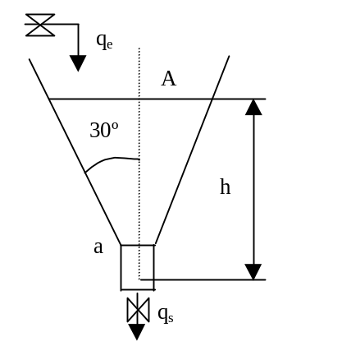

Las ecuaciones del flujo de agua son las siguientes:

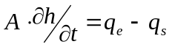

Si suponemos caida libre del agua en la salida resulta:

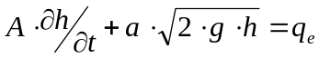
Donde:

A : área del depósito en el nivel actual. 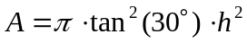
a : área de la apertura de salida
g : constante gravitacional
q_{e} : caudal de entrada

Finalidad del control

El caudal suministrado puede controlarse de dos formas:

- A través del cambio en la apertura inferior del depósito.
- A través del cambio en la altura del depósito con apertura constante.

Según esto la acción de control tiene dos finalidades correspondientes:

- Mantener la altura del nivel del depósito constante independientemente del cambio de demanda.
- Adaptar el nivel del depósito a las necesidades de caudal con apertura constante.

En nuestro ejemplo se considerará la finalidad 2) pues la 1) supone un cambio en la ecuación del sistema a controlar. Sin embargo como veremos aunque enfoquemos el trabajo hacia el punto 2) también estará preparado para la finalidad de control 1) al utilizar técnicas estimación del sistema permitiendo así que pueda cambiar.

Consideramos algunas limitaciones sobre el sistema de control:

- No están permitidas las grandes sobreoscilaciones del nivel pues se manifiestan sobre todo en cambios bruscos del caudal suministrado al depósito, que puede suponer agresivas acciones mecánicas de las válvulas que pueden dañarlas.

- Debe permitirse un ajuste independiente entre las necesidades de velocidad de adaptación a los cambios de caudal y el error permitido en el nivel del depósito respecto al de referencia.

Discretización del sistema

Consideramos desde el principio que nuestro estudio sería para un sistema discreto. Las anteriores ecuaciones tenemos por tanto que discretizar. La discretización es tarea sencilla pues podemos aproximar la derivada como el incremento respecto al tiempo de muestreo (T) de la variable a controlar (h) entre dos instantes.

Suponiendo un instante de muestreo k, el valor del nivel h _{k} se calcula a partir del nivel anterior h _{k-1} y el caudal actual q _{k} de la siguiente forma:

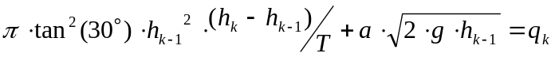

Ecuación de la cual podemos poner h _{k} , que constituye la salida del sistema en función de h _{k-1} y q _{k} (esta última es la entrada al sistema). El sistema resultante como se puede comprobar es un sistema no lineal.

Sistema de Control Adaptativo por Gain Scheduling

Planteamos un sistema de control en donde se recalculará el regulador lineal del sistema a través del método Gain Scheduling. Este método es empírico y admite libertad de implementaciones, sobre todo en la ley de control en donde se supone la más adecuada para la filosofía de control considerada.

La técnica Gain Scheduling se basa fundamentalmente en que el sistema a priori desconocido es estimado en tiempo de funcionamiento y aproximado a un sistema lineal, calculado en el entorno de un punto de funcionamiento. A partir de este sistema lineal se puede plantear una ley de control adecuada al sistema estimado y a una filosofía de regulación, afectando dinámicamente a los parámetros de un sencillo regulador lineal.

Con esta técnica, sistemas complejos cuyo comportamiento no es suficientemente conocido o no tienen una representación matemática exacta pueden controlarse usando reguladores lineales de una forma posiblemente más óptima que utilizando dicho regulador lineal sin adaptación.

El hecho de ser una técnica que exige cálculo numérico en tiempo de ejecución y que por tanto exige el uso de algún tipo de microcomputador que efectúe cálculos con variables discretas (las variables continuas del sistema deben ser muestreadas), es simulable de forma relativamente sencilla con una herramienta informática como la considerada en este trabajo.

En nuestro ejemplo consideraremos un regulador tan sencillo como es un proporcional. Un regulador proporcional es claro que no es más adecuado para un sistema de esta características. La elección del regulador proporcional es únicamente por sencillez de planteamiento y como ejemplo demostrativo de que a través del control adaptativo se puede mejorar el comportamiento de un regulador sencillo a las exigencias de un regulador lineal más complicado.

El diagrama de regulación es el siguiente

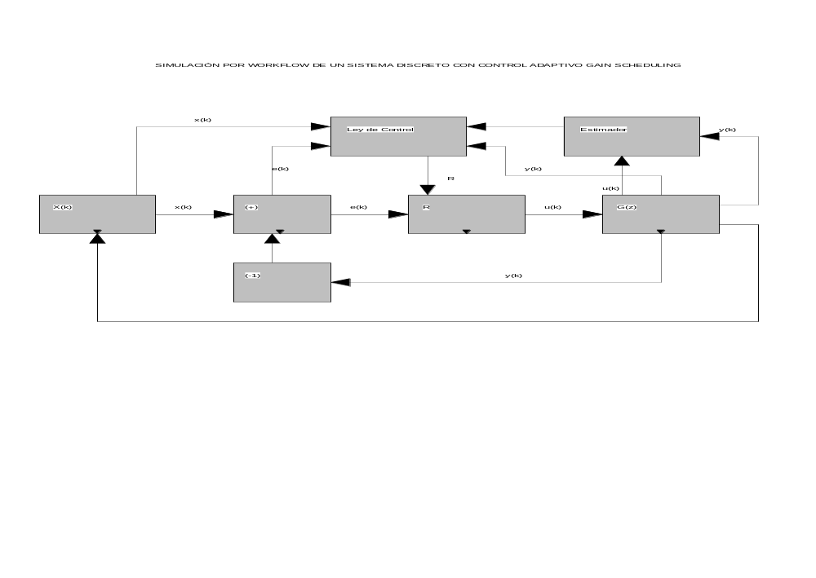

A los habituales bloques hemos añadido los bloques necesarios para el control adaptativo que queremos realizar:

- Bloque Estimador :

A partir de los valores muestreados de entrada y salida del sistema en varios instantes se resuelve un sistema de ecuaciones lineales, obteniendo un sistema lineal discreto aproximado para la región de funcionamiento de acuerdo a los valores de muestreo del sistema utilizados.

El sistema de ecuaciones implementado viene a ser una ecuación de sensibilidad del sistema a los cambios de la entrada hasta el segundo orden (derivada segunda aproximada de forma discreta).

La ecuación es la siguiente:

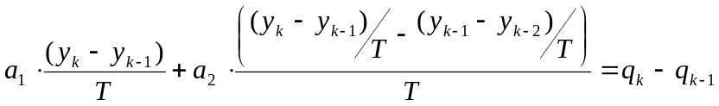

De acuerdo a la ecuación se necesitan dos puntos de muestreo consecutivos para estimar a ₁ y a _{2 .}

Desglosando la ecuación comprobamos que queda un sistema aproximado hasta el instante de muestreo k-2 de la señal de salida y:
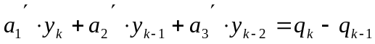

- Bloque Ley de Control :

A través de la ley de control podemos calcular la ganacia del regulador proporcional, al valor adecuado según la filosofía de control elegida.

Con la aproximación lineal del sistema podríamos plantear una ley de control propia de los sistemas lineales, es decir, disponiendo de la constante del regulador podríamos imponer criterios propios de un sistema lineal de segundo órden discreto tal y como la máxima sobreoscilación, tiempo de establecimiento etc. Calculando el sistema lineal equivalente introduciendo el regulador podríamos obtener condiciones sobre la ganancia del regulador que cumplieran estas condiciones.

Sin embargo las ecuaciones asociadas a estos criterios son calculadas para sistemas, que en el caso de ser una aproximación lineal, no cambian su punto de funcionamiento. En nuestro estudio queremos considerar sistemas que pueden sufrir importantes cambios, esto significa que una aproximación lineal del sistema puede ser sustituida en instantes siguientes por otra significativamente diferente y por tanto el valor de la ganancia calculado sería sustituido por otro diferente.

Plantearemos una ley de control que puede ser más útil en un sistema como el nuestro. Impondremos al error del sistema respecto a la referencia que siga una curva exponencial hacia el error cero con una cierta constante tau de convergencia. Expresando un instante de muestreo respecto al anterior:

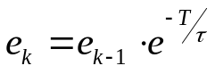

Si x es la referencia de control :
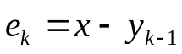

Por otra parte:

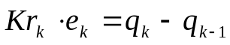

Despejando y sustituyendo adecuadamente:

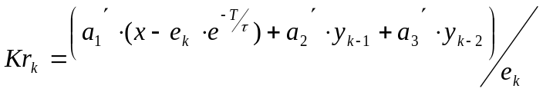

A partir de esta ecuación podemos calcular la gananacia del regulador a partir de las variables en el instante actual disponibles y de los valores en instantes anteriores del sistema.

Impondremos también que una vez alcanzado un error aceptable e _{max} , deje de aplicarse la actualización del regulador.

CONCLUSIONES

La conclusión más importante que podemos obtener es que con un sistema de este tipo puede controlarse la velocidad de convergencia a través del parámetro tau y a la vez el error máximo de convergencia. Ambos parámetros no pueden controlarse a la vez con una ganacia constante (se supone que el valor de la ganancia se obtendría empíricamente), y el valor de la ganacia debería ser calculado para la evolución del sistema de un punto dado de funcionamiento y a otro dado, no siendo adaptativo a cada punto como es el caso.

CÓDIGO FUENTE DE LOS BLOQUES MÁS IMPORTANTES

Con una inspección del código se puede comprender aproximadamente el funcionamiento de cada bloque sin embargo los detalles de la implementación son propios del entorno de programación de diagramas que impone el Integrador de Diagramas de Flujo.

